Empresa :ROVEMAR

A/C :Alex Lombardi

Data :20/04/2016

Número : 01DV0400962 (OS00962)

Versão : 01

1. OBJETO
OS00962 – Adequação de programas específicos ao Comercial e Manufatura versão 12 do Logix.

O objetivo desta proposta é o de relacionar os programas específicos desenvolvidos para a ROVEMAR pela Polo e que deverão sofrer a adequação necessária para a versão 12 do Comercial e Manufatura do Logix.

- Descrição da Customização

Segue abaixo relação de programas com volume de horas estimado para conversão, testes e acompanhamento.

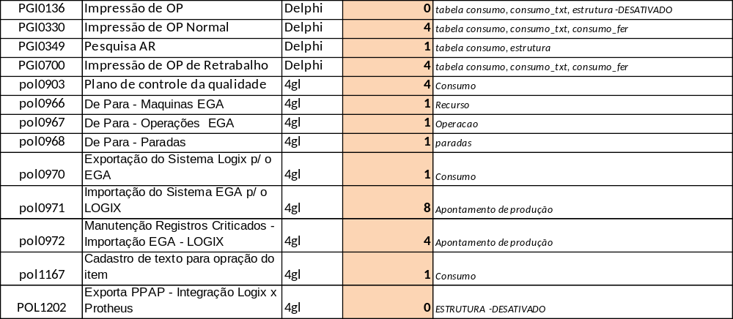

Programa | Descrição | Hr orçada | Hr trabalhada
pol0903 | Plano de controle de qualidade | 4 | 1
Pol0966 | De-para máquinas | 1 | 0,25
Pol0967 | De-para operações | 1 | 0,08
Pol0968 | De-para paradas | 1 | 0,08
Pol0970 | Exportação de ordens para o EGA | 1 | 0,21
Pol0971 | Importação de apontamentos do EGA | 8 | 0,38
Pol0972 | Registros criticados | 4 | 0,06

